ZŠ a MŠ Řečany nad Labem
Školní 227, PSČ 533 13, tel. 466 932 104
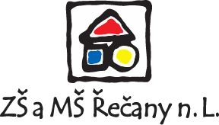

ZÁPIS DO MATEŘSKÉ ŠKOLY

Zápis dětí do mateřské školy ZŠ a MŠ Řečany nad Labem pro školní rok
2026/2027 se koná ve třídě Včeliček v přízemí budovy MŠ
v úterý 24. března 2026 od 15.00 do 16.30 hodin

K zápisu se mohou dostavit všichni, kdo mají zájem o přijetí svého dítěte
do mateřské školy. Děti se budou přijímat dle kritérií pro přijímání dětí k předškolnímu vzdělávání, které jsou zveřejněny na webových stránkách mateřské školy.
Pro děti, které jsou narozené do 31. srpna 2021 je od 1. září 2026 předškolní vzdělávání povinné.
K zápisu je potřeba přinést vyplněné veškeré tiskopisy, které jsou zveřejněné na webových stránkách mateřské školy, kopii a originál rodného listu dítěte, kopii
a originál očkovacího průkazu dítěte a zákonný zástupce se musí prokázat průkazem totožnosti. Dokumenty je možné si vyzvednout i přímo v mateřské škole v rámci Dnu otevřených dveří, který proběhne 10. března 2026.

Mgr. Naděžda Doubravová
ředitelka školy

